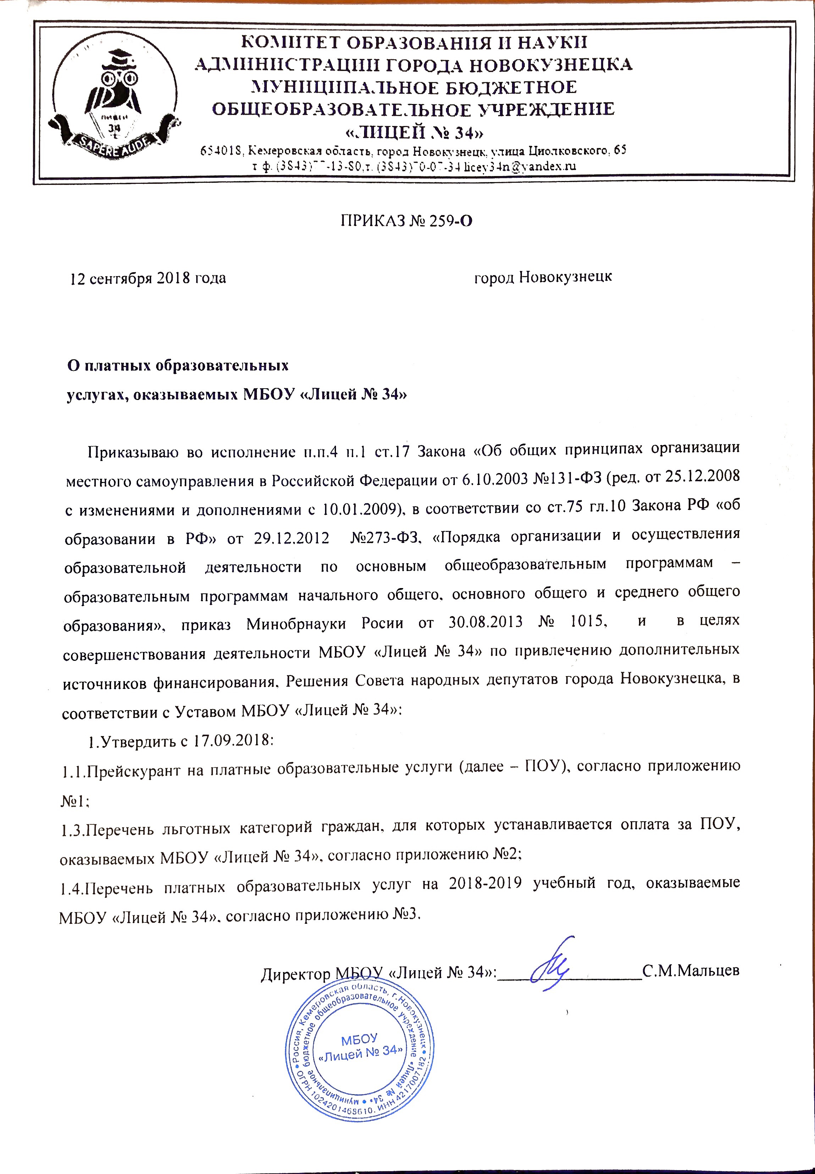

Приложение №1
к приказу № 259-О
от 12.09.2018

Прейскурант на платные образовательные услуги
МБОУ «Лицей № 34».
Уровень обучения | Рублей/час с человека
 | Тариф, установленный решением Советом народных депутатов | Обучение в группе (13 и более человек в группе)
Занятия в группах по адаптации детей к условиям школьной жизни (до поступления в школу), подготовка детей к школе | 175,0 | 87,5
Начальное общее образование | 175,0 | 100
Основное общее образование | 175,0 | 100
Среднее общее образование | 175,0 | 100

Приложение №2
к приказу № 259-О
от 12.09.2018

Перечень льготных категорий граждан, для которых устанавливается оплата за ПОУ, оказываемые МБОУ «Лицей № 34», в размере 50% от прейскуранта.
- Многодетные семьи (3 и более детей дошкольного и школьного возраста).
- Родители-инвалиды, родители детей-инвалидов.
- Семьи военнослужащих, пострадавших при исполнении обязанностей военной службы.
- Ветераны боевых действий.
- Матери-одиночки.
- Малообеспеченные семьи, состоящие на учете в органах социальной защиты.
- Граждане, осуществляющие опеку или попечительство детей-сирот и детей, оставшихся без попечения родителей.
- Участники ликвидации Чернобыльской аварии и приравненные к ним категории граждан.
- Работники образовательного учреждения, получающие дополнительные платные услуги в образовательном учреждении, в котором трудоустроены.

При наличии 2-х и более категорий льгота применяется 1 раз.

Приложение №3
к приказу № 259-О
от 12.09.2018
Группы ПОУ на 2018-2019учебный год.

№  п/п | Предмет | Наименование дополнительной общеобразовательной программы | Классы | Кол-во обучающихся | Учитель | Группы
Предшкольная подготовка
1 | Подготовка к школе | Дополнительная общеобразовательная программа предшкольной подготовки «По дороге к азбуке» п/р Р.Н.Бунеева, 60 часов  Дополнительная общеобразовательная программа предшкольной подготовки «Раз-ступенька, два-ступенька» п/р Т.Е.Демидовой, 30 часов  Дополнительная общеобразовательная программа предшкольной подготовки «Окружающий мир. Здравствуй, мир» п/р А.А.Вахрушева, 30 часов  Дополнительная общеобразовательная программа предшкольной подготовки «Все по полочкам» п/р А.В.Горячева, 30 часов  Дополнительная общеобразовательная программа предшкольной подготовки «Путешествие в прекрасное» п/р О.А.Куревиной, 30 часов | 4 группы | 113 | Башлыкова И.В.  Фурина О.В.  Пацуло Н.А.  Климова Т.С.  Путина Е.Г.  Чудинова Е.В.  Гончарова И.А.  Атаманченко Н.А. | 4
2 | Дневной присмотр за детьми | Дополнительная общеобразовательная программа «Дневной присмотр за детьми», часов | 1-2 группы | 51 | Пацуло Н.А.  Павлова А.В.  Башкатова Е.В. | 3
1-4 классы
1 | Английский язык | Дополнительная общеобразовательная программа по английскому языку «Занимательный английский. 2 класс», 30 часов | В | 13 | Гончарова И.А. | 1
2 | Английский язык | Дополнительная общеобразовательная программа по английскому языку «Занимательный английский. 3 класс», 30 часов | А | 10 | Кожан А.Б. | 1
3 | Английский язык | Дополнительная общеобразовательная программа по английскому языку «Весёлый английский. 3 класс», 30 часов | Б | 13 | Батарчук М.И. | 1
4 | Английский язык | Дополнительная общеобразовательная программа по английскому языку «Весёлый английский. 4 класс», 30 часов | А | 14 | Батарчук М.И. | 1
5 | Английский язык | Дополнительная общеобразовательная программа по английскому языку «Занимательный английский. 4 класс», 30 часов | Б | 10 | Кожан А.Б. | 1
6 | Психология | Дополнительная общеобразовательная программа «Уроки творчества. 2-3 класс», 30 часов | 2В/3А | 11 | Спиглазова Н.И. | 1
7 | Русский язык | Дополнительная общеобразовательная программа по русскому языку «Занимательный русский. 3 класс», 30 часов | А | 19 | Климова Т.С. | 1
8 | Технология | Дополнительная общеобразовательная программа по технологии «Чудо на ладошке. 4 класс», 30 часов | В | 13 | Атаманченко Н.В. | 1
8 классы
1 | Физика | Дополнительная общеобразовательная программа «Реше-ние нестандартных задач по физике», 30 часов | АБВГ | 2+2+8+2=14 | Родионова О.Э. | 1
2 | Английский язык | Дополнительная общеобразовательная программа «Словообразование в деталях», 30 часов | АБВГ | 2+6+2+1=11 | Глумова Ю.И. | 1
9 классы
1 | Русский язык | Дополнительная общеобразовательная программа «Сложные случаи при изучении разделов русского языка», 30 часов | БВ | 11+19=29 | Битаева А.Б. | 2
2 | Русский язык | Дополнительная общеобразовательная программа «Сложные случаи при изучении разделов русского языка», 30 часов | А | 13 | Егорова С.Н. | 1
3 | Математика | Дополнительная общеобразовательная программа «Решение нетиповых заданий в курсе математики», 30 часов | АБВГ | 14+15+18+8=55 | Дашковская Н.В. | 4
4 | Физика | Дополнительная общеобразовательная программа «Решение нестандартных задач по физике», 30 часов | АБВГ | 9+1+3=13 | Савченко Е.В. | 1
5 | Химия | Дополнительная общеобразовательная программа «Некоторые вопросы общей и неорганической химии», 30 часов | АГ | 1+25+2=28 | Быстрякова И.Д. | 1
6 | Обществознание | Дополнительная общеобразовательная программа «Основы социологических знаний», 30 часов | АБВГ | 8+1+17+3=29 | Вельмезова Т.Е. | 2
7 | Биология | Дополнительная общеобразовательная программа «Ключевые вопросы биологии»30 часов | АБГ | 15+1=19 | Булавина М.И. | 1
8 | Информатика | Дополнительная общеобразовательная программа «Решение нетиповых задач по информатике»30 часов | АВГ | 2+17+2=21 | Свириденко Н.А.  Кроха Н.В. | 1  1
10 классы
1 | Химия | Дополнительная общеобразовательная программа по химии «Мир окислительное-восстановительных реакций. 10 класс», 30 часов | Б | 21 | Быстрякова И.Д. | 1
2 | Биология | Дополнительная общеобразовательная программа по биологии «Молекулярная биология. 10 класс», 30 часов | Б | 10 | Шалаева Т.В. | 1
3 | Литература | Дополнительная общеобразовательная программа по физике «Подготовка к итоговому сочинению», 30 часов | АБ | 24 | Медведева Т.А.
4 | Физика | Дополнительная общеобразовательная программа «Решение нестандартных задач по физике», 30 часов | АВ | 15+3=18 | Родионова О.Э. | 1
11 классы
1 | Русский язык | Дополнительная общеобразовательная программа «Текстологический анализ художественного текста в старших классах», 30 часов | АБВ | 13+3+9=25 | Скурская Н.С. | 2
2 | Математика | Дополнительная общеобразовательная программа «Решение нетиповых заданий в курсе математики», 30 часов | АБВ | 24+10=34 | Ильина В.А. | 2
3 | Физика | Дополнительная общеобразовательная программа «Решение нестандартных задач по физике», 30 часов | АВ | 9+1=10 | Савченко Е.В. | 1
4 | Обществознание | Дополнительная общеобразовательная программа «Выполнение заданий разного уровня сложности», 30 часов | АБВ | 10+3+2=15 | Бабкина О.В. | 1
5 | Химия | Дополнительная общеобразовательная программа «Некоторые вопросы общей, неорганической и органической», 30 часов | Б | 15 | Быстрякова И.Д. | 1
6 | Биология | Дополнительная общеобразовательная программа «Эволюция живых систем», 30 часов | Б | 13 | Шалаева Т.В. | 1

